**TRƯỜNG ĐẠI HỌC TÀI NGUYÊN VÀ MÔI TRƯỜNG HÀ NỘI**

**KHOA CÔNG NGHỆ THÔNG TIN**

**~~*************~~**



**MÔN CÔNG NGHỆ .NET**

**ĐỀ TÀI THIẾT KẾ APP QUẢN LÍ QUÁN NET ĐÈN LỒNG ĐỎ**

**ĐỊA CHỈ : SỐ 1 KIỀU MAI**

**GIẢNG VIÊN HƯỚNG DẪN : VŨ VĂN HUÂN**

**NHÓM SINH VIÊN THỰC HIỆN :**

**Nguyễn Tiến Toàn**

**Nguyễn Văn Quang**

**Chu Đại Long**

**Nguyễn Tiến Huy**

**Tạ Nguyễn Chí Thanh**

**CHƯƠNG 1: Tổng Quan Đề Tài**

**1.1.Giới thiệu về ngôn ngữ lập trình C#**

**1.1.1.Tổng quan về C#**

**C#** là một ngôn ngữ lập trình hướng đối tượng đa năng vô cùng mạnh mẽ được phát triển bởi Microsoft , C# là phần khởi đầu cho kế hoạch .net của họ. Tên của ngôn ngữ bao gồm ký tự thăng theo Microsoft nhưng theo ECMA là **C#**, chỉ bao gồm dấu số thường. Microsoft phát triển C# dựa trên C++ và JAVA. C# được miêu tả là ngôn ngữ có được sự cân bằng giữa C++, Visual và JAVA.

**1.1.2.Đặc điểm về C#**

**C#,** theo một hướng nào đó, là ngôn ngữ lập trình phản ánh trực tiếp nhất đến .NET FAMERWORK mà tất cả các chương trình.NET chạy, và nó phụ thuộc mạnh mẽ vào framework này. Mọi dữ liệu cơ sở đều là đối tượng, được cấp phát và hủy bỏ bởi trình dọn rác Garbage-Collector (GC), và nhiều kiểu trừu tượng khác chẳng hạn như class, delegate, interface, exception... phản ánh rõ ràng những đặc trưng của.NET runtime.

**1.2.Giới thiệu về công cụ lập trình và xây dựng hệ thống**

**1.2.1.Hệ quản trị CSDL SQL Server**

**SQL Server** là một hệ quản trị cơ sở dữ liệu quan hệ được phát triển bởi Microsoft. Là một máy chủ cơ sở dữ liệu, nó là một sản phẩm phần mềm có chức năng chính là lưu trữ và truy xuất dữ liệu theo yêu cầu của các ứng dụng phần mềm khác. Có thể chạy trên cùng một máy tính hoặc trên một máy tính khác trên mạng (bao gồm cả Internet).

**1.2.2.Môi trường lập trình Visual Studio 2019**

**Microsoft Visual Studio** là một môi trường phát triển tích hợp (IDE) từ Microsoft. Visual Studio sử dụng nền tảng phát triển phần mềm của Microsoft như Windows API, Windows Forms, Windows Presentation Foundation, Windows Store và Microsoft Silverlight. Nó có thể sản xuất cả hai ngôn ngữ máy và mã số quản lý.

**1.2.3.Mô hình 3 lớp**

GUI Layer: Lớp này là lớp hiển thị giao diện và các chức năng để người dùng cuối sử dụng.

Business (BUS) Layer: Đây là lớp nhận các yêu cầu từ lớp GUI và truy xuất lên lớp Data để lấy thông tin và trả về GUI.

Data Access Layer: Lớp này là lớp để truy xuất với CSDL, chỉ duy nhất lớp này được làm việc với database.

DTO Layer: Lớp này chỉ là phụ thôi, đây là lớp định nghĩa các table trong database của bạn, định nghĩa cột của nó cũng như để ta gán data khi query lấy dữ liệu. Các bạn có thể hiểu nôm na là 1 dạng cơ bản ORM (Object Relation Mapping).

* 1. **Mô tả bài toán**
* Quản lý quán net : Khi khách hàng mốn chơi thì cần tạo tài khoản khách hàng sẽ yêu cầu nhân viên tạo tk cho mình và nạp tiền để có thể sử dụng dc máy
* Sau nhận yêu cầu của khách nhân viên sẽ thao tác trên phần mền máy chủ và check xem còn máy nào chưa có người sử dụng và chỉ cho khác hàng vào máy ngồi.
* Khác hàng chơi có thể có nhu cầu sử dụng dịch vụ như nước uống ,đồ ăn ,nạp thêm tiền có thể thao tác trên phần mềm
* Khác hàng đang chơi có thể gắp các sự cố về máy như bị đơ lag có thể yêu cầu nhân viên reset máy cho mình
* Khách hàng khi chơi có yêu cầu chuyển máy thì có thể thao tác trên phần mềm
* Khi khác hàng có yêu cầu dịch vụ như nước uống , đồ ăn, nạp tiền .Nhân viên tiếp nhận yêu cầu của khách hàng trên phần mền ở máy chủ sẽ đáp ứng nhu cầu và đưa đến máy cho khách và thu tiền dịch vụ đó qua tiền mặt hoặc qua tk khách đang sử trên máy
* Khi khách hàng không muốn sử dụng máy nữa thì đăng suất khỏi máy
* Khi có nhu cầu mở rộng máy có thể thêm máy trên phần mềm trên máy chủ
* Cuối ngày nhân viên có thể thông kê được nhật kí thời gian sử dụng máy, tiền nạp, tiền dịch vụ khách hàng đã sử dụng theo từng ngày

**CHƯƠNG 2: Phân tích thiết kế hệ thống**

2.1.Định nghĩa bào toán

Hệ thống cung cấp cho người sử dụng quyền điều hành hệ thống máy tính của cửa hàng ,quản lí hoạt động diễn ra trên từng máy con và các giao dịch khác nhằm nâng cao tính chính xác của công việc.

2.1.1.Xác định tác nhân của hệ thống

Hình 1: Sơ đồ phân cấp chức năng admin

Admin : Người điều hành hệ thống (thêm ,sửa .xóa tài khoản khách hàng):quản lí bán hàng ,nạp tài khoản và thanh toán cho khách hàng sử dụng.

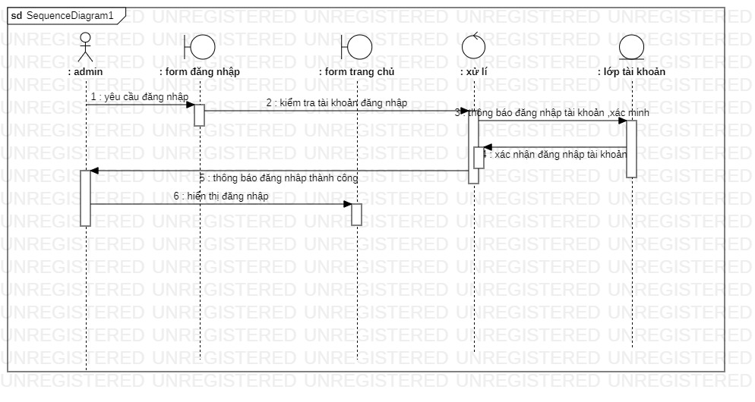

Hình 2 : Biểu đồ tuần tự đăng nhập

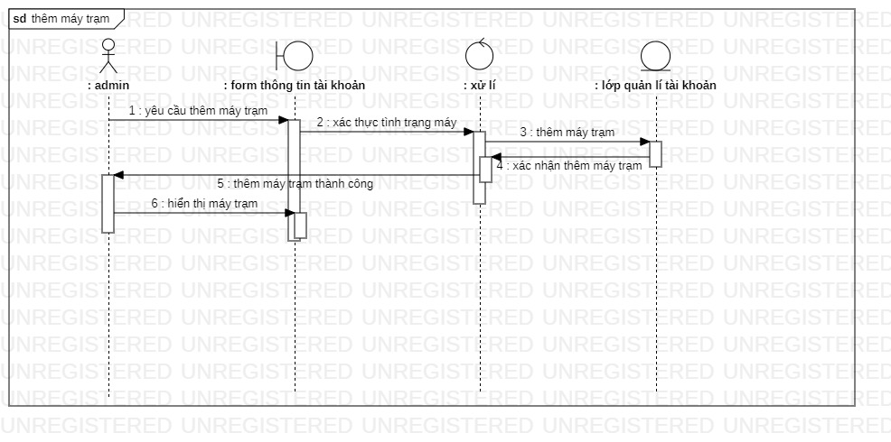

Hình 3 :Biểu đồ tuần tự thêm máy trạm

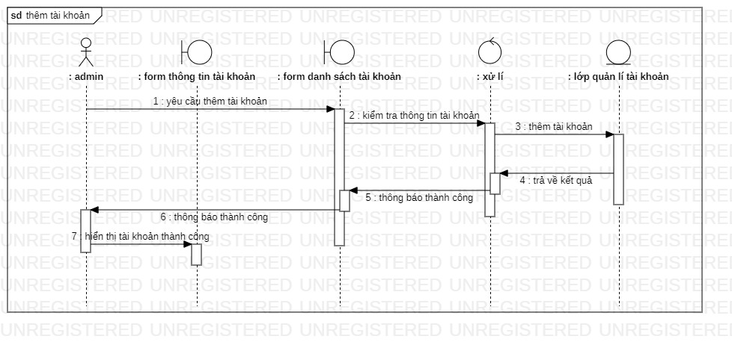

Hình 4 : Biểu đồ tuần tự thêm tài khoản

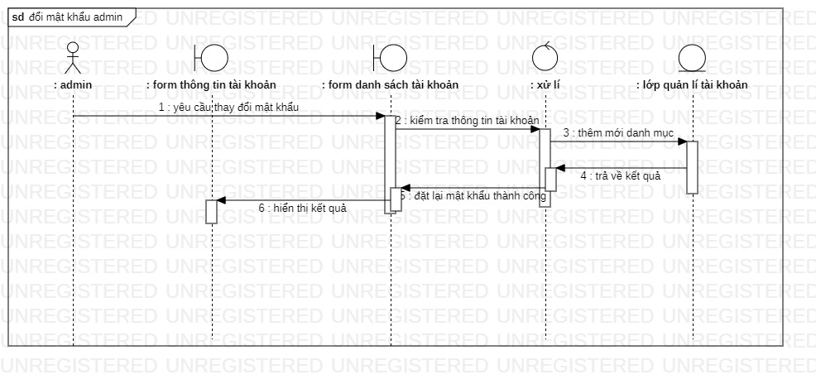

Hình 5 : Biểu đồ tuần tự đổi mật khẩu

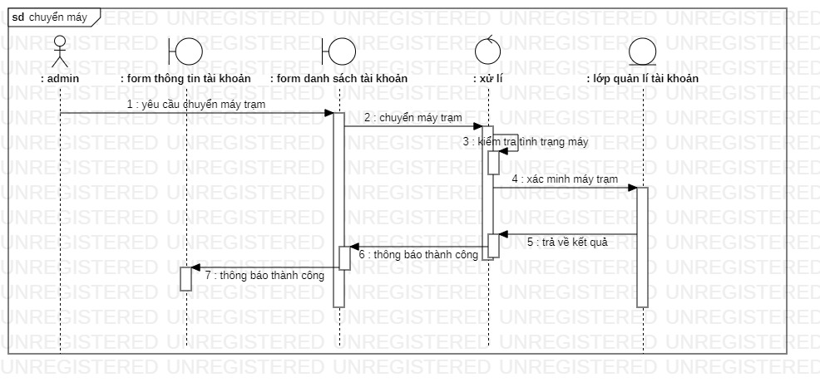

Hình 6 : Biểu đồ tuần tự chuyển máy trạm

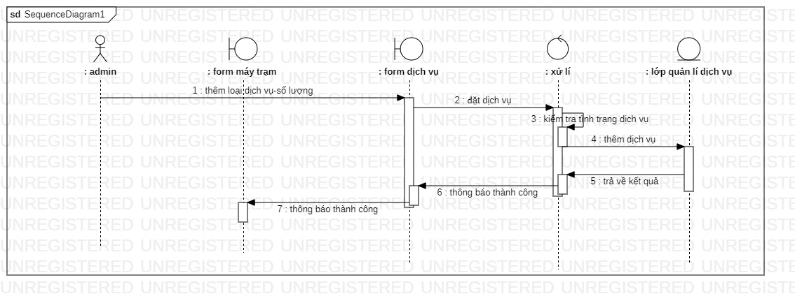

Hình 7 : Biểu đồ tuần tự dịch vụ

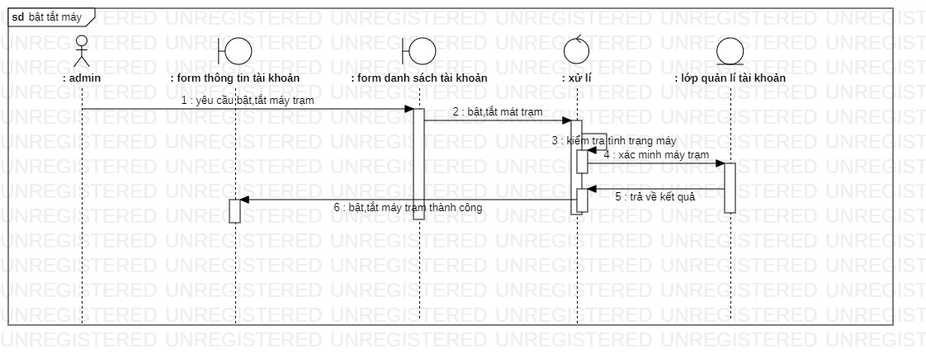

Hình 8 : Biểu đồ tuần tự bật/ tắt máy trạm

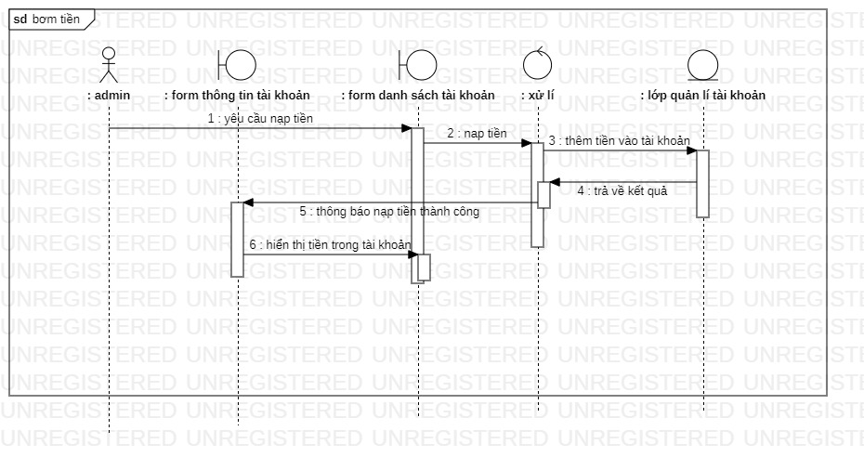

Hình 9 :Biểu đồ tuần tự nạp tài khoản khách hàng

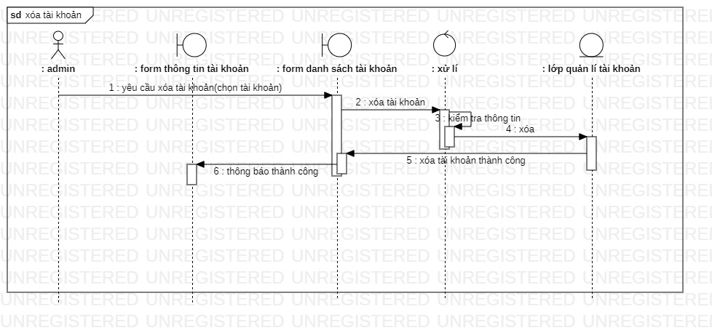

Hình 10 : Biểu đồ tuần tự xóa tài khoản khách hàng

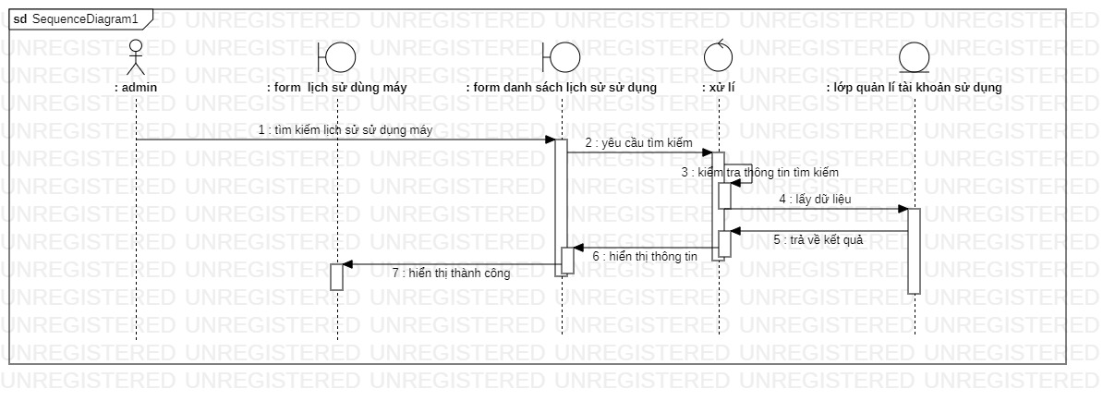

Hình 10.1: Biểu đồ tuần tự lịch sử dung máy

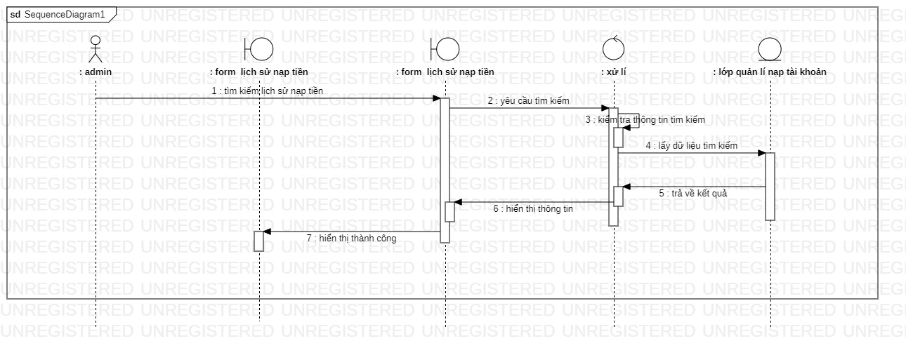

Hình 10.2.Biểu đồ tuần tự lịch sử nạp tiền

**CHƯƠNG 3: Xây dựng ứng dụng**

3.1 Trang chính quản lý máy

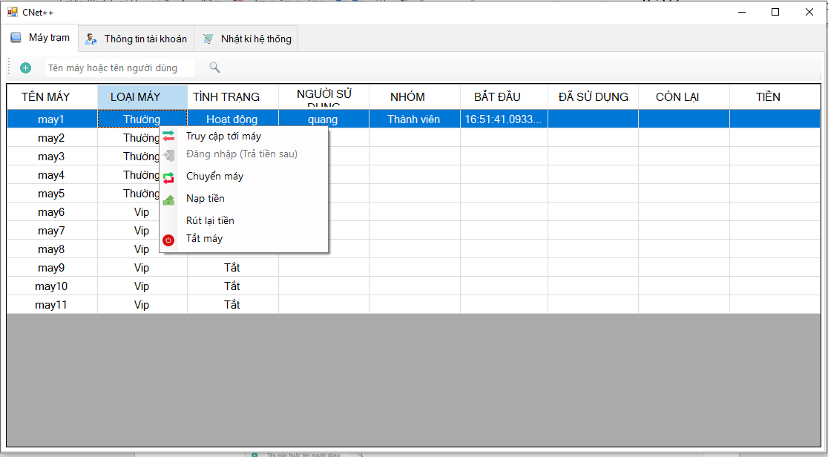

Hình 11:Quản lý máy

3.1.1 Chức năng thêm máy

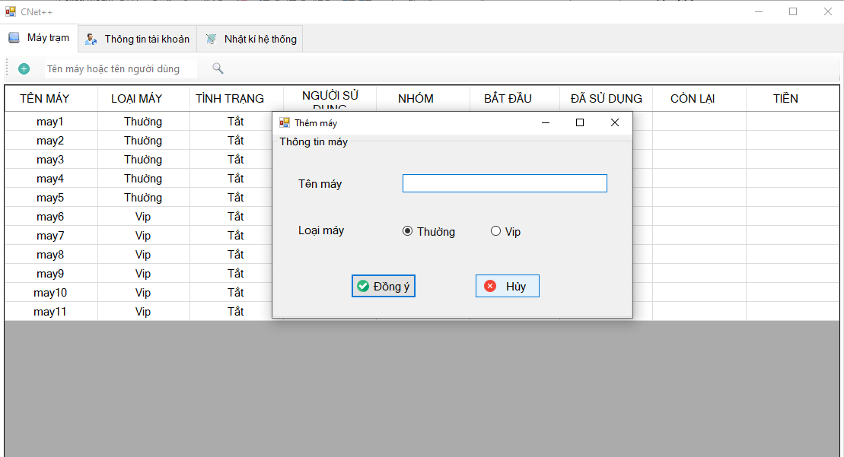

Hình 12:Thêm máy

3.1.2 Chức năng truy cập máy

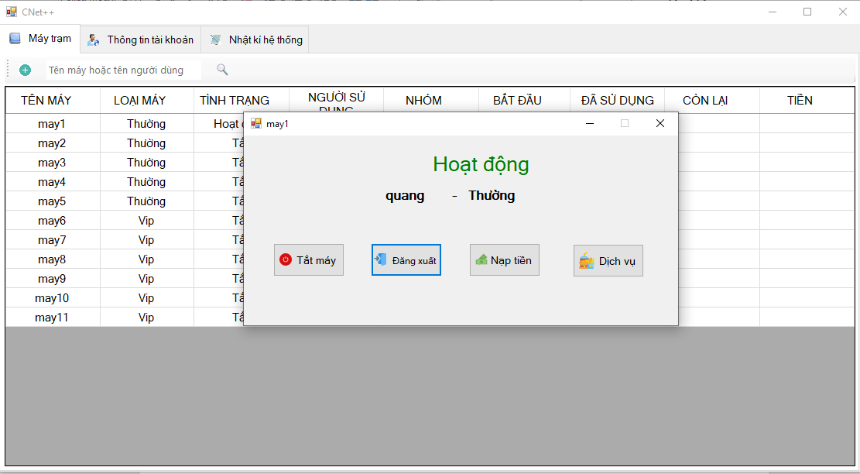

Hình 13: Truy cập máy

3.1.3 chức năng chuyển máy

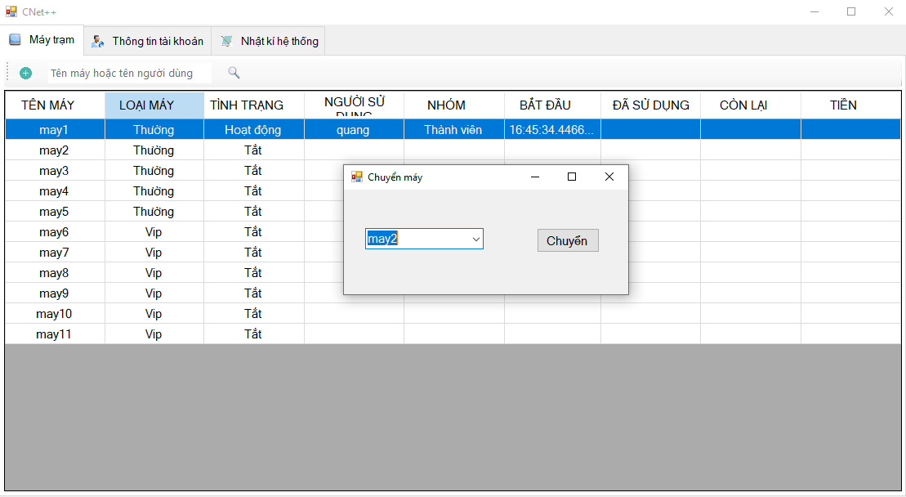

Hình 14: Chuyển máy

3.1.4 chức năng nạp tiền cho tk đang sd máy

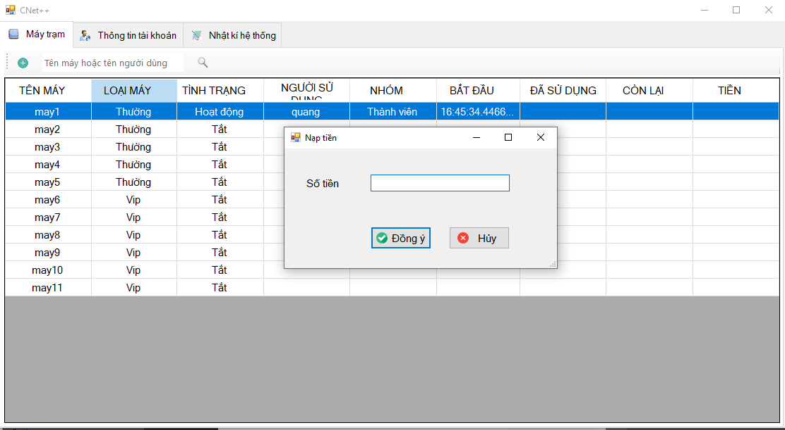

Hình 15:nap tiền cho người sd

3.2 Trang quản lý tài khoản

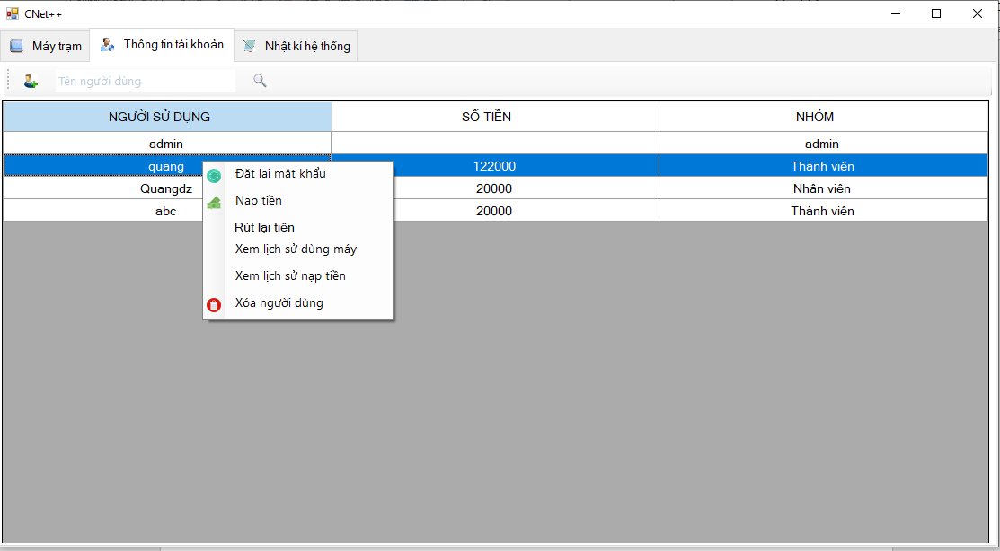

Hình 16: Quản lý tài khoản

3.2.1 Chức năng thêm tài khoản

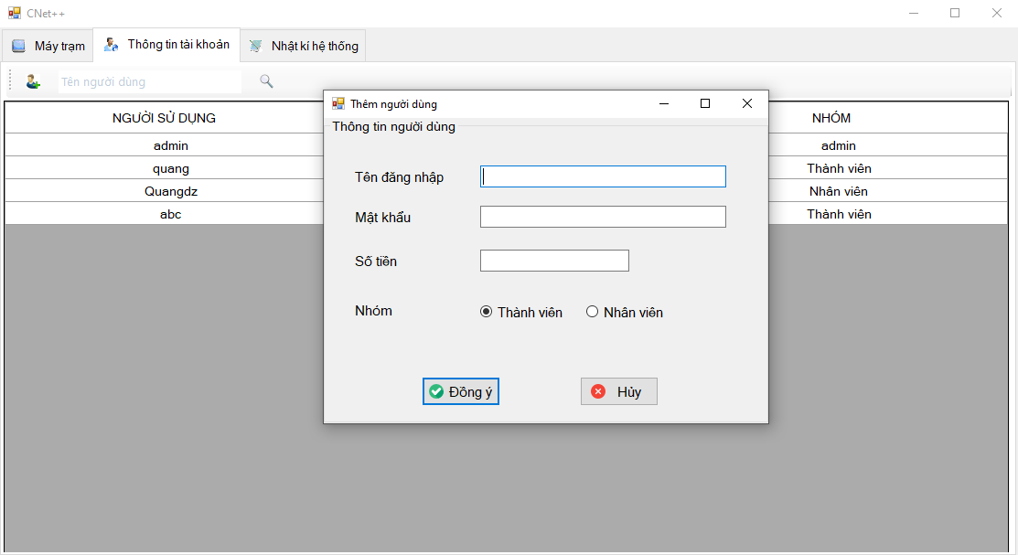

Hình 17: Thêm tài khoản

3.2.2 chức năng đổi mật khẩu

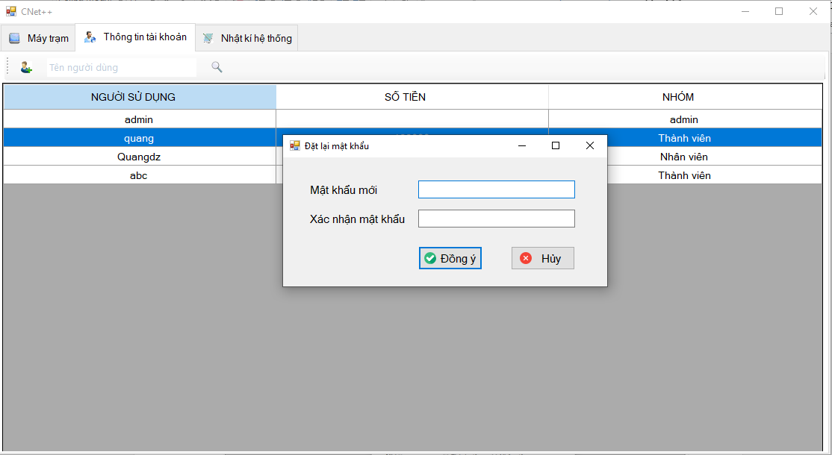

Hình 18: Đổi mật khẩu

3.2.3 Chức năng nạp tiền cho tk

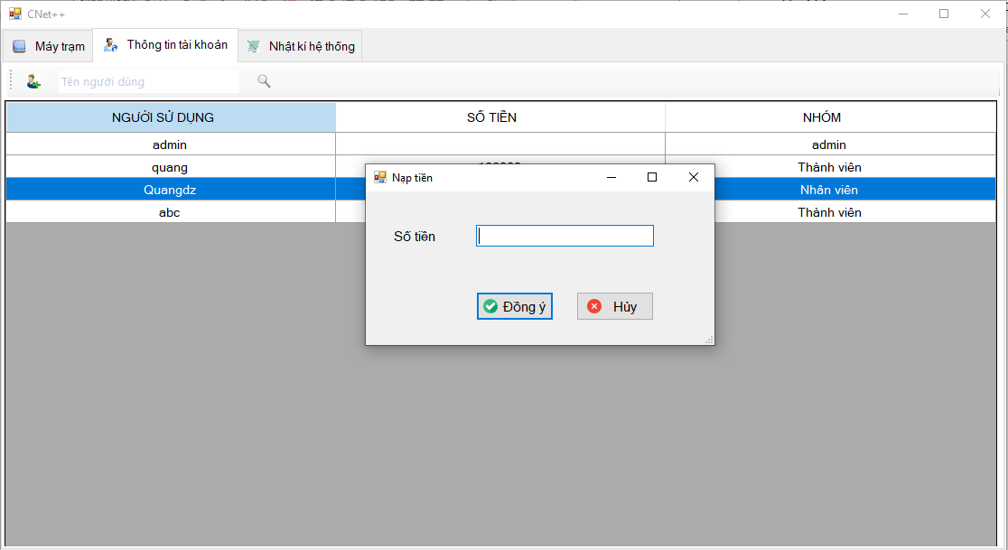

Hình 19:Nạp tiền cho tài khoản

3.3 .tìm kiếm lịch sử sử dụng máy

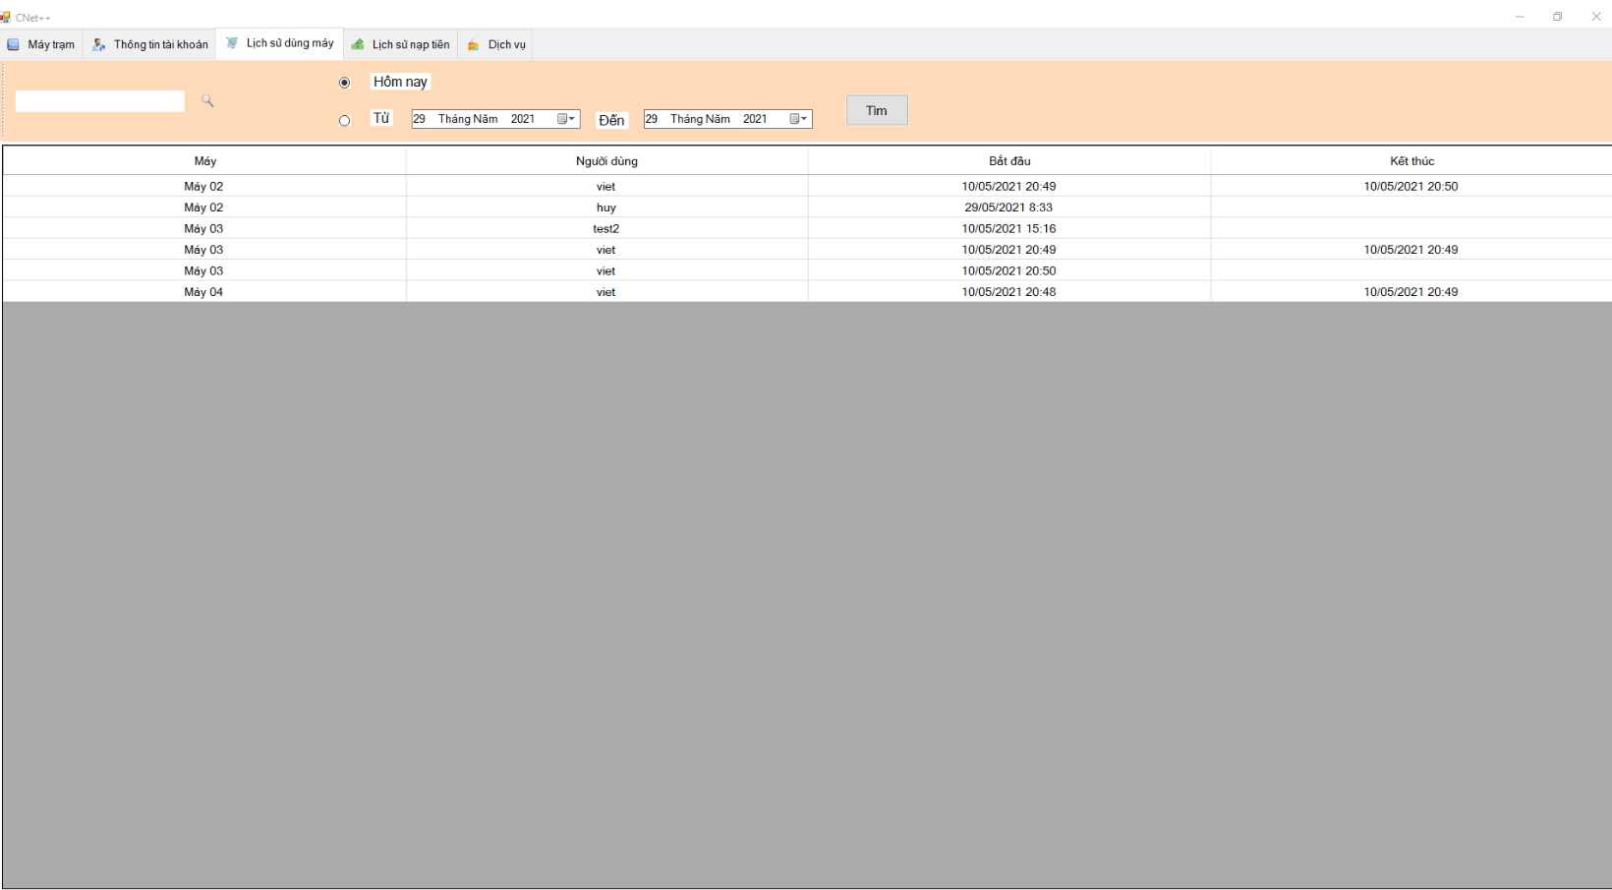

3.4.Tìm kiếm lịch sử nạp tiền

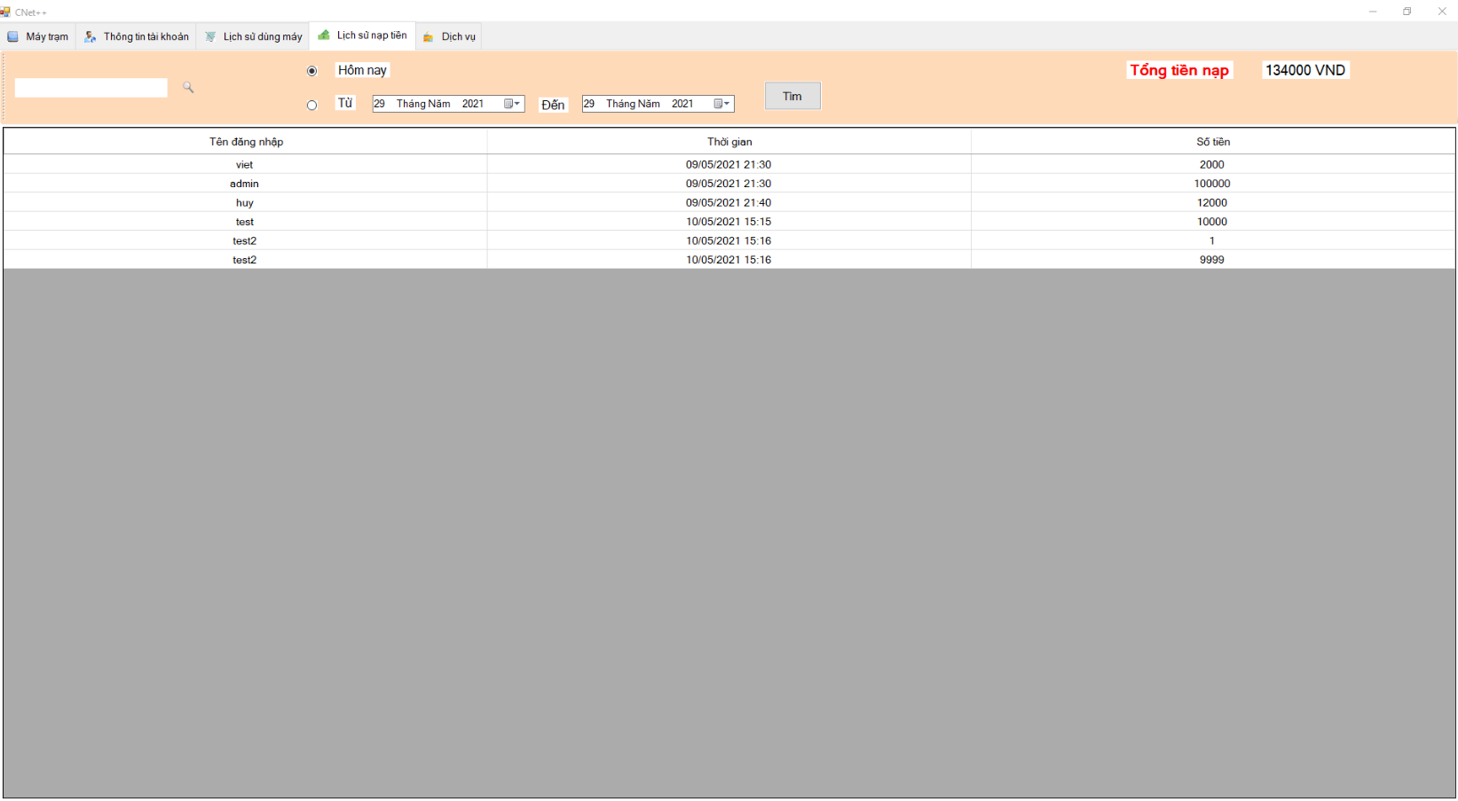

3.5.Đặt dịch vụ

